

**MAIO/2025**

**PRODUÇÃO**



# UNIVERSO DE AÇÃO

**UNIDADES ASSISTIDAS POR MODALIDADE**

|  |  |  |  |  |
| --- | --- | --- | --- | --- |
| **UNIDADE** | **PÚBLICA** | **PRIVADA** | **FILANTRÓPICA** | **TOTAL** |
| **156** | **55** | **11** | **223** |
| **%** | **70,0%** | **25,0%** | **5,0%** | **100%** |





**PÚBLICA**

 Atende 70% das unidades



**PRIVADA**

Atende 25% das unidades



**FILANTRÓPICA**

Atende 5% das unidades

1. **DADOS ESTATÍSTICOS**

|  |  |  |  |  |
| --- | --- | --- | --- | --- |
| 1. **COLETA DE SANGUE DE DOADORES** | **UNIDADE** | **META MENSAL** | **PRODUÇÃO** | **PERCENTUAL DE ALCANCE** |
| Bolsas de Sangue Total Coletadas de Doadores | Bolsas coletadas | **5.100** | 5.571 | **109%** |
| Coleta por Aférese | Bolsas coletadas | **100** | 157 | **157%** |
|  | | | | |
| **2. COLETA DE SANGUE DE DOADORES** | **UNIDADE** | **META MENSAL** | **PRODUÇÃO** | **PERCENTUAL DE ALCANCE** |
| Hemocomponentes Produzidos | Produção | **11.730** | 12.980 | **111%** |
|  | | | | |
| **3. TESTES LABORATORIAIS** | **UNIDADE** | **META MENSAL** | **PRODUÇÃO** | **PERCENTUAL DE ALCANCE** |
| Exames Imunohematológicos  (doador de sangue e receptores) realizados | Exames | **18.064** | 19.071 | **105%** |
| Exames sorológicos (doador de sangue e pacientes) realizados - Sorologia I e II de doador | Exames | **6.682** | 7.462 | **112%** |
|  | | | | |
| **5. ASSISTÊNCIA** | **UNIDADE** | **META** | **PRODUÇÃO** | **PERCENTUAL DE ALCANCE** |
| Atendimento ambulatorial –  Consultas médicas realizadas. | Consultas | **900** | 819 | **98%** |
| Atendimento ambulatorial - Consultas não médicas realizadas (exceto odontologia). | Consultas | **1.300** | 1.188 | **91%** |
| Exames laboratoriais | Exames | **640** | 766 | **120%** |

## 3. INDICADORES DE DESEMPENHO

|  |  |  |  |  |
| --- | --- | --- | --- | --- |
| **Indicadores de Desempenho** | **Descrição** | **Memória de Cálculo** | **Meta** | **%** |
| 1. Percentual de atendimento a solicitações externas de hemocomponentes. | Representa a proporção (%) de solicitações externas de hemocomponentes atendidas. | (Nº total de solicitações externas de hemocomponentes atendidos / Nº total de solicitações externas de hemocomponentes) x 100 | > 95% | **98%** |
|  | | | | |
| 2. Taxa de Doadores de 1ª vez. | Representa o percentual de doadores de sangue que doaram pela primeira vez no serviço de hemoterapia no período avaliado. | (Nº de doadores de sangue de 1ª vez / Nº Total de doadores de sangue no período) x 100. | >37% | **26%** |
|  | | | | |
| 3. Índice de Produção de Hemocomponentes. | Mensura a relação entre os quantitativos de Hemocomponentes produzidos e as bolsas de sangue total coletadas no período. | (Nº de hemocomponentes produzidos / Nº total de bolsas de sangue total coletadas no período) x 100. | 2,3 | **2,3** |
|  | | | | |
| 4. Percentual de Perdas de Concentrado de Hemácias por validade. | Representa o percentual de perdas/descarte de concentrados de hemácias em relação ao total de concentrados de hemacias produzidas no período. | (Quantitativo de Concentrado de Hemácias descartadas por expiração do prazo de validade/ Nº total de concentrados de hamácia produzidos no período) x 100. | <8% | **4,5%** |
|  | | | | |
| 5. Qualidade de Hemocomponentes Produzidos. | Consiste em apresentar um indicador para o controlde de Qualidade geral dos hemocomponentes. | Percentual de hemocomponentes avaliados x 100/pela meta. | >90% | **99,8%** |
|  | | | | |
| 6. Percentual de cumprimentos de visitas técnico -administrativas nos serviços assistidos pelas unidades gerenciadas pelo parceiro privado. | Consiste na realização de visitas técnicas/administrativas com intuito de verificar a conformidade de procedimentos e uso adequado dos hemocompoentes nos serviços assistidos pelas unidades, para as quais são fornecidos hemocomponentes. | (Nº total de visitas realizadas nos serviços assistidos pelas unidades gerenciadas para os quais fornecem hemocomponentes / Nº total de visitas programas mês para atender cronograma anual) x 100. | >90% | **100%** |
|  | | | | |
| 7. Capacidade de atendimento às solicitações de fornecimento de hemocomponentes a leitos SUS em novos serviços de saúde. | Consiste no atesto da capacidade de atendimento às solicitações de fornecimento de hemocomponentes, especialmente concentrado de hemácias (incluindo a realização dos testes pré-transfusionais, se necessário), para atender a  pacientes em leitos SUS em “novos serviços de saúde". | (total de bolsas distribuídas em 180 dias /6 = X  X - nº de bolsas descartadas = y/30). | ≥ 100 | **151** |
|  | | | | |

## 4. INDICADORES DE ACOMPANHAMENTO

|  |  |  |  |  |
| --- | --- | --- | --- | --- |
| **Indicadores de Desempenho** | **Descrição** | **Memória de Cálculo** | **Meta** | **Qd / %** |
| 1. Número de cadastros/coletas sangue para exame de histocompatibilidade (medula óssea). | Número de cadastros/coletas . | Somatório dos cadastros realizados. | Atender a demanda. | **472** |
|  | | | | |
| 2. Hemocomponentes distribuídos. | N° de hemocomponentes distribuídos. | Somatório dos hemocomponentes distribuídos. | Atender a demanda. | **7.027** |
|  | | | | |
| 3. Clínica Hematológica. | Pacientes atendidos no ambulatório. | Somatório dos atendimentos. | Atender a demanda. | **157** |
|  | | | | |
| 4. N° de aplicações de pró-coagulantes e medicamentos em pacientes com coagulopatias hereditárias e/ou hemoglobinopatias no ambulatório da unidade. | N° de aplicações de pró-coagulantes e medicamentos aplicados. | Somatório das aplicações de medicamentos. | Atender a demanda. | **93** |
|  | | | | |
| 5. Número de testes sorológicos para possível doador de órgãos. | Número de testes sorológicos realizados de doador de órgãos. | Somatório dos exames. | Atender a demanda. | **254** |
|  | | | | |
| 6. Número de testes imunohematológicos para possível doador de órgãos. | Número de testes imunohematológicos realizados de doador de órgãos | Somatório dos exames. | Atender a demanda. | **12** |
|  | | | | |
| 7. Percentual de satisfação de doadores de sangue (Pesquisa de satisfação). | Representa o percentual de doadores de sangue que se declararam satisfeitos com o serviço recebido. | (Nº de doadores de sangue que assinalaram nota de “ótimo” ou “bom” / Nº total de doadores de sangue que participaram da pesquisa) x 100. | > 95% | **99,57%** |
|  | | | | |
| 8. Estoque adequado de Concentrado de Hemácias (CH). | Representa o quantitativo de concentrados de Hemácias liberados e em estoque suficientes para atender a demanda por tipo de CH por um período de 07 dias. | ( Nº Total de bolsas de CH distribuídas nos últimos 6 meses / 180 (6 meses) este resultado x 7 (dias). | Suficiente para atender a demanda por tipo de CH por um período de 06 (seis) dias. | **Estoque seguro para**  **12 dias** |
|  | | | | |
| 9. Tempo médio de atendimento ao paciente (tempo médio de espera para realização de consultas/procedimentos). | Tempo médio de atendimento ao paciente (tempo médio de espera para realização de consultas/procedimentos). | Soma do tempo total de espera dos pacientes após o cadastro na recepção até o início do primeiro atendimento, em minutos. | ≤ 45 minutos | **00:06:51** |
|  | | | | |
| 10. Taxa de doações espontâneas | Doação de espontânea é a doação advinda do indivíduo que doa para atender à necessidade de um paciente. | Nº Total de doadores espontâneo ÷ Nº de candidatos à doação de sangue. | ≤ 90% | **97%** |
|  | | | | |
| 11. Taxa de doador de repetição | Relacionado a periodicidade de doação, doadores de repetição. | Nº Total de doadores de repetição ÷ N° de candidatos à doação de sangue. | ≤ 38% | **43%** |

1. **RECURSOS HUMANOS**



**N° de colaboradores por categoria**

**profissional**

Total

**322**

Técnicos

**251**

Administrativos

**71**

0

100

200

300

400



**Nº de colaboradores por**

**vínculo empregatício**

M U N I C I P I O S

**0**

C E L E T I S T A S

**262**

S E R V I D O R E S

T O T A L

0

100 200 300 400

**60**

**324**

1. **CAMPANHAS EXTERNAS**

|  |  |  |  |  |
| --- | --- | --- | --- | --- |
| **Campanhas Externas – Maio de 2025 Coleta externa representou 17% das coletas no total da Rede HEMO** | | | | |
| **Nº de campanhas mês: 16 Coletas realizadas** | **Nº de Cadastro** | **Nº de Bolsas** | **Nº de Inaptos** | **Nº Cadastro de Medula** |
| **TOTAL GERAL** | **1.307** | **952** | **335** | **97** |
|  | | | | |

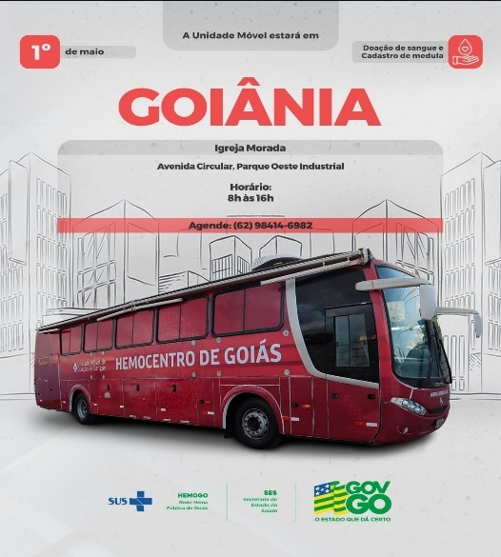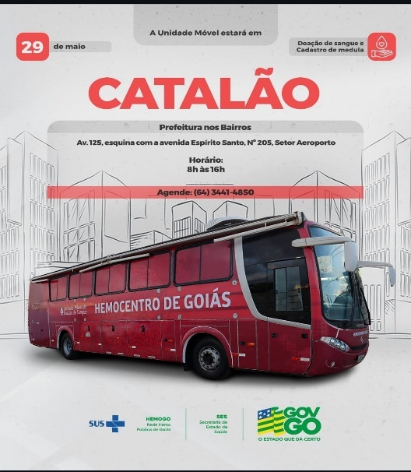

1. **PESQUISA DE SATISFAÇÃO DE USUÁRIO**

Os indicadores relacionados a Ouvidoria e Pesquisa de Satisfação estão dentre as metas de atenção ao usuário no qual a pesquisa de satisfação destina-se à avaliação da percepção de qualidade de serviço pelos doadores, pacientes ou acompanhantes e a resolução de queixas o conjunto de ações geradas por uma queixa no sentido de solucioná-la e que possa ser encaminhada ao seu autor como resposta ou esclarecimento ao problema apresentado.

|  |  |  |
| --- | --- | --- |
| **Perfil** | **Meta** | **Maio** |
| Pesquisa de satisfação dos usuários (doadores e pacientes) | 95% | 98,07% |
|  | | |

|  |  |
| --- | --- |
| **Maio/2025** | |
| **Avaliações** | **Pesquisa nos Tablets/TOTEN** |
| Quantidade de respostas da pesquisa | 2.917 |
| Avaliação Geral Clientes no quesito Satisfeitos | 98,07% |
| Avaliação Geral Clientes no quesito Insatisfeitos. | 0,40% |
| Avaliação Geral Clientes no quesito Não opinaram. | 1,52% |
|  | |

|  |  |
| --- | --- |
| **Maio/2025** | |
| **Avaliações** | **Rede Sociais** |
| Quantidade de Interações nas redes sociais | 26 |
| Avaliação no quesito elogios | 0 |
| Avaliação no quesito reclamações | 0 |
| Avaliação no quesito dúvidas | 16 |
| Quesito outros (informações diversas) | 10 |

Não foram registrados elogios e reclamações para o período. As dúvidas estão relacionadas aos critérios para doação de sangue/plaquetas/medula óssea, prazo para novas doações de sangue, emissão da carteira do doador, horário de atendimento (principalmente nos finais de semana), agendamentos e retirada dos exames laboratoriais. Os outros motivos, estão relacionados a contratações, campanhas externas de doação de sangue e parcerias.

|  |  |
| --- | --- |
| **Maio/2025** | |
| **Avaliações** | **Satisfação** |
| Número de Doadores que se declararam satisfeitos | 2.571 |
| Número de Doadores que responderam a pesquisa | 2.582 |
| Porcentagem de Doadores Satisfeitos | 99,57% |

A pesquisa compreende todas as unidades da Rede HEMO, no total participaram 2.582 doadores, alcançando a satisfação de 99,57%. Foram registradas 68 manifestações dos usuários nos tablets da Rede HEMO, com mensagens contendo elogios, sugestões e solicitações de melhorias. Os elogios representam 66,2% das manifestações e foram distribuídas entre o atendimento (Atendimento na recepção e para as etapas do atendimento e ambulatório). Já as solicitações de Melhorias representam 14,7% das manifestações sendo direcionas a disponibilização dos exames via site, Lanche (agendamento de consulta, acréscimo de café e frutas ao cardápio), maior divulgação dos serviços do Hemocentro, sugestão de lembrete de vencimento da última doação, e dificuldades no agendamento da doação. As devidas devolutivas foram realizadas e serão consideradas para a melhoria dos serviços ofertados.

1. **ATIVIDADES DESENVOLVIDAS**

# 

No dia 15 de maio, o Idtech ajustou a plataforma de custos diante das recentes reformulações nas unidades.

No dia 12 de maio a Rede Hemo recebeu 417 candidatos a doação, coletando 348 bolsas e 29 novos cadastros de medula óssea.

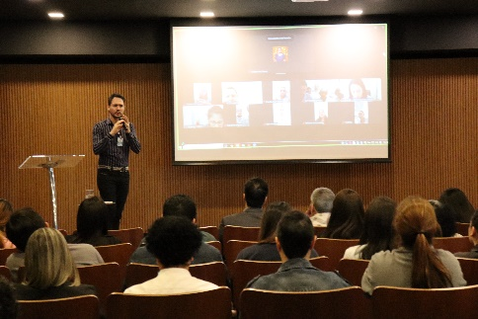

No dia 19 e 20 de maio, a Rede Hemo participou de uma palestra sobre comunicação não-violenta no ambiente de trabalho.

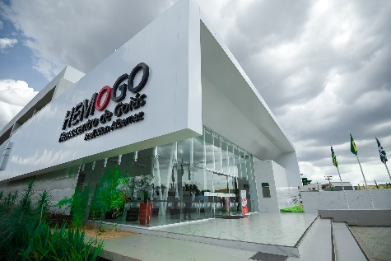

No dia 16 de maio, Rede Hemo e o CORA assinaram o Termo de Cooperação Técnica para a disponibilização de hemocomponentes e treinamento dos profissionais.



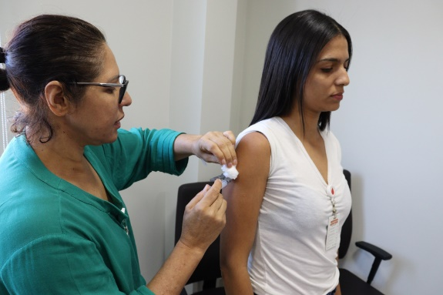

No dia 16 de maio, O Idtech lançou um processo seletivo para contratação imediata e cadastro reserva para Técnico em Saúde.

No dia 23 de maio, no Hemocentro Coordenador promoveu, a campanha de vacinação contra influenza para os colaboradores da unidade.

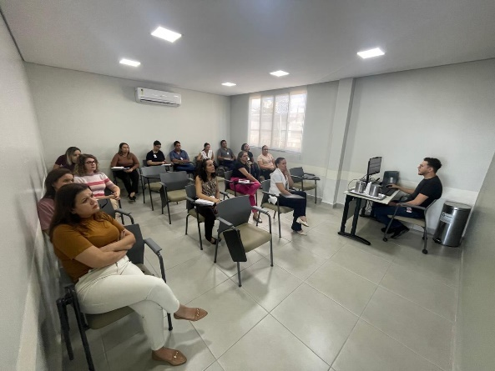

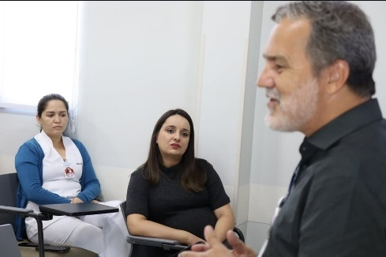

No dia 21 de maio colaboradores da Rede Hemo participaram de uma palestra com o tema: ‘Saúde Mental de quem cuida também importa’.

No dia 13 de maio colaboradores do Hemocentro Coordenador e a Rede Hemo participaram do treinamento do módulo de Indicadores do sistema EPA.

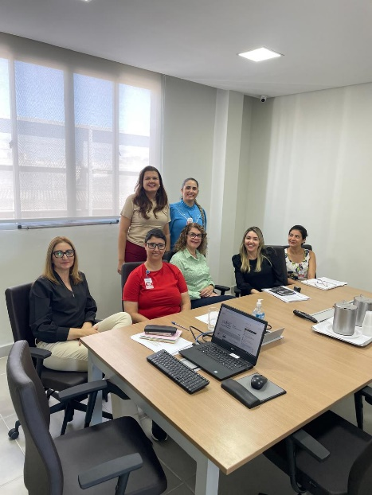

Nos dias 27, 28, 29 e 30 de maio, a Rede Hemo promoveu a campanha “mãos que salvam vidas”. A ação teve como objetivo controlar as infecções e garantir a segurança dos usuários e profissionais envolvidos.

No dia 19 de maio as gerências da Rede Hemo participaram do XVI Simpósio Franco Brasileiro de Hematolodia e Hemoterapia.

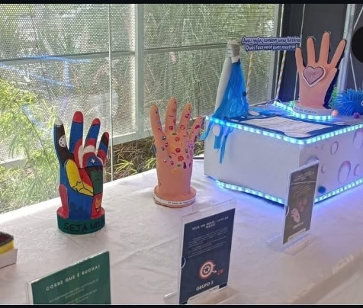

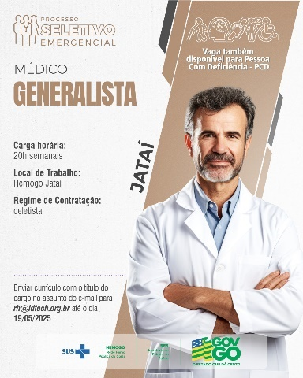



No dia 19 de maio, O Idtech lançou um processo seletivo para contratação imediata e cadastro reserva para médico generalista em Jataí.

Nos dias 06 e 20 de maio, a Rede Hemo promoveu a campanha do agasalho 2025. A ação teve como objetivo aquecer no inverno quem mais precisa.



No dia 27 de maio, O Idtech lançou um processo seletivo para contratação imediata e cadastro reserva para médico generalista em Iporá.

No dia 22 de maio, O Idtech lançou um processo seletivo para contratação imediata e cadastro reserva para Analista em Saúde/Biomédico ou Farmacêutico Bioquímico em Iporá.



Relatório elaborado pela Diretoria da Rede HEMO e aprovado pelo Conselho de Administração em:

Zanyr da Paixão Chaud e Sá Abreu

Presidente do Conselho de Administração do Idtech